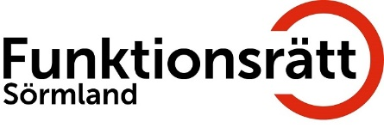

Eskilstuna 2024-11-12

**Kallelse till Ordförandemöte**

**i Funktionsrätt Sörmland**

**Tid** Onsdagen den 27 november, 2024, kl. 18.00 - 20.00

Vi bjuder på kaffe och smörgås från kl. 17.15

**Plats** Eleonoragatan 18, Eskilstuna, mötet är både fysiskt och digitalt.

**OBS!! Tänk på att undvika starka dofter såsom parfym, rakvatten etc!**

**Anmäl dig på hemsidan, om du kommer eller inte, senast den 25 november samt om du behöver specialkost.**

**§§ 23 - 34**

**§ 23. Mötets öppnande**

**§ 24. Ombudsupprop/Deltagarlista**

**§ 25. Godkännande av dagordning**

**§ 26. Val av två justerare**

**§ 27. Anmälan av föregående protokoll**

**§ 28. Rapport / Information**

**A)** Ekonomirapport

**B)** Övrigt Region Sörmland???

**§ 29. Beslut som ska fattas år 2025:**

1. Vision- och verksamhetsinriktning
2. Budget
3. Reseersättningar
4. Arbetstidskalendern

**§ 30. Verksamheten / Intressepolitiskt arbete**

1. Region Sörmland ???
2. Aktiviteter
3. Övrigt

**§ 31. Frågeställningar/uppdrag från föreningarna**

**§ 32. Övriga frågor**

**§ 33. Nästa ordförandemöte blir den 12 februari 2025.**

**§ 34. Avslutning**

**VÄLKOMMEN!** Föreningsuppgifter: E-post:

Sven-Erik Fritz kansli@funktionsrattsormland.se Ordförande eller telefon 016-13 87 90

FRS, Ordförandemöte, 241127